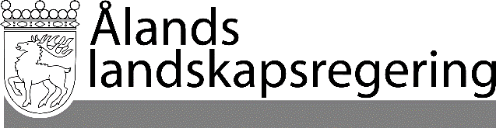
PARALLELLTEXTER
Datum
2019-04-17

Parallelltexter till landskapsregeringens lagförslag
En höjning av barnbidragets ensamförsörjartillägg
- Landskapsregeringens lagförslag nr 24/2018-2019

INNEHÅLL
L A N D S K A P S L A G om ändring av 4 § landskapslag (1994:48) om tillämpning i landskapet Åland av barnbidragslagen 1

L A N D S K A P S L A G
om ändring av 4 § landskapslag (1994:48) om tillämpning i landskapet Åland av barnbidragslagen

I enlighet med lagtingets beslut ändras 4 § 3 mom. landskapslag (1994:48) om tillämpning i landskapet Åland av barnbidragslagen sådant det lyder i landskapslag 2008/8 som följer:

Gällande lydelse |  | Föreslagen lydelse
4 §  Barnbidragets storlek  - - - - - - - - - - - - - - - - - - - - - - - - - - - - - -  För ensamförsörjares barn betalas barnbidraget höjt med 50 euro per barn och kalendermånad. |  | 4 §  Barnbidragets storlek  - - - - - - - - - - - - - - - - - - - - - - - - - - - - - -  För ensamförsörjares barn betalas barnbidraget höjt med 60 euro per barn och kalendermånad.
__________________

Lagtinget bemyndigar landskapsregeringen att bestämma att denna lag ska träda i kraft i den ordning som föreskrivs i 20 § 3 mom. självstyrelselagen.
Denna lag träder i kraft den
__________________

